–––––
B.LAB ITALIA: UN’AVVENTURA LUNGA UNA VITA

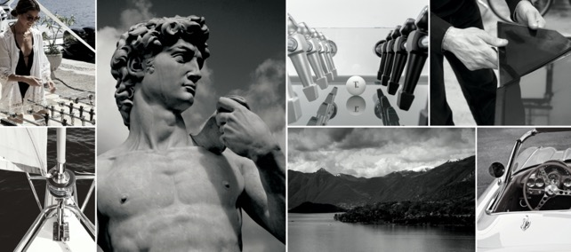

–––––
CELEBRANDO I 20 ANNI DI AUTENTICO DESIGN ITALIANO DI B.LAB ITALIA DAL 2003
IL MARCHIO TECKELL® NASCE NEL 2007 DA B.LAB ITALIA.

Con sede nel Nord Italia, B.Lab Italia è dal 2003 un laboratorio di idee e sperimentazione, un luogo dove vengono realizzati capolavori, radicati nell'artigianato italiano ma con uno sguardo al futuro.

Nel 2003 nasce B.Lab Italia srl, un laboratorio multidisciplinare nato da un'azienda artigiana italiana, dove idee e contaminazioni convergono per generare il design di domani.

Grazie alla collaborazione con Adriano Design, nel 2007 prende vita Contropiede: il primo biliardino in vetro temperato, il capolavoro Teckell® da cui tutto ha avuto inizio. Nello stesso anno Contropiede viene presentato per la prima volta al Salone del Mobile di Milano.

Passo dopo passo Teckell® inizia ad esportare in Medio Oriente e negli Stati Uniti, esponendo alle sue prime fiere del design come marchio emergente del Made in Italy.

Il 2013 è un anno cruciale: Teckell® lancia il primo calciobalilla della serie 90° Minuto, la cui struttura è interamente realizzata in pregiato legno di Noce Canaletto. L'azienda espone per la prima volta il suo calciobalilla alla fiera Maison&Objet di Parigi, nella prestigiosa area Signature, conquistando un posto tra i marchi di lusso internazionali.

Nello stesso anno, Teckell® viene distribuito in tutto il mondo dalla prestigiosa boutique internazionale Lane Crawford e sbarca in Asia partecipando allo Shanghai Home Expo.
Inizia anche a vendere le sue iconiche sculture a Le Bon Marché, la famosa meta dello shopping di
lusso nel cuore della Rive Gauche di Parigi.

Nel frattempo, un calciobalilla Teckell® viene installato presso la sede dell'Ambasciata d'Italia a Parigi.

È il 2014: grazie ad una collaborazione con Marc Sadler, nasce la COLLEZIONE BILIARDO, i primi biliardi di Teckell®.
L’azienda lancia anche la sua prima collezione di squisiti e rivoluzionari orology in vetro temperato, creando così il sub-brand TAKTO ®.

Teckell® avvia una collaborazione con Gucci, esponendo i suoi pezzi nelle boutique britanniche del marchio.

Qualche anno dopo, nel 2017, nascerà STRATEGO, la scacchiera Teckell® disegnata da Lorenzo Di Giovanni.

Tra il 2015 e il 2018 Teckell è inarrestabile e il suo percorso costellato di importanti collaborazioni:

2015
Le collezioni di Teckell sono esposte allo showroom ONhouse, nel cuore di Milano, insieme ad altri grandi marchi internazionali del lusso e dell'home innovation.

2016
Teckell® collabora con Lalique per produrre una collezione di orologi dalle finiture pregiate, e con Giorgetti, simbolo del design italiano del mobile, realizzando un calciobalilla interamente rivestito in pelle.

2017
Teckell® inizia a collaborare con il prestigioso gruppo Luxury Living, esponendo la sua collezione presso lo showroom di Parigi.
Teckell® riafferma il suo ruolo di rappresentante del luxury lifestyle italiano nel mondo, avviando una partnership con Azimut-VMarine e intrattenendo gli ospiti agli eventi estivi del gruppo.
L'azienda rafforza la sua presenza in Asia, partecipando alla Design Shanghai e aprendo l'anno successivo uno spazio presso il prestigioso centro commerciale Tiamantti. Il brand inizia anche ad abbracciare a pieno le potenzialità del web.

2018
Nel 2018 inizia una collaborazione con Ciclotte®, che dà vita alla prima fitness bike con ruota interamente in vetro: Teckell® Ciclotte®. Il prodotto rivoluziona completamente il concetto di fitness di lusso.

–––––
2023
B.Lab Italia festeggia i 20 anni di attività: dal 2003 l'azienda coniuga eccezionale artigianalità, innovazione tecnologica e un'instancabile voglia di stupire.

–––––
Valori del marchio Teckell®
I nostri valori come persone e azienda si riflettono in tutto ciò che facciamo.
Andiamo oltre il design per produrre trionfi artistici che stupiscono, capolavori scultorei che abbracciano la bellezza per toccare l'anima.
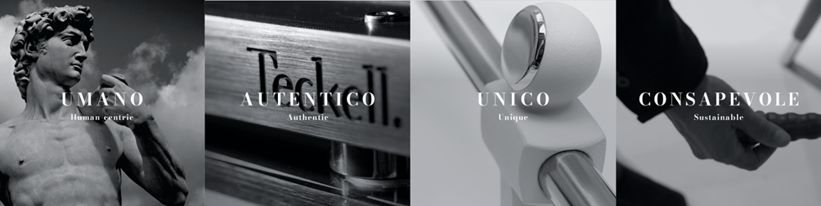

–––––
Identità Teckell®
IL DESIGN CONTEMPORANEO INCONTRA L'ECCELLENZA ARTIGIANALE ITALIANA PER UN TRIONFO TECNOLOGICO ED ESTETICO
Il Made in Italy va oltre il concetto geografico. Il Made in Italy è una mentalità che esalta l'eccellenza e l'innovazione senza confini. Il Made in Italy è una filosofia radicata nella qualità, nell'artigianalità e nell'infinita creatività.
–––––
DNA dei capolavori Teckell
Il DNA di ogni capolavoro Teckell è composto da quattro elementi chiave:

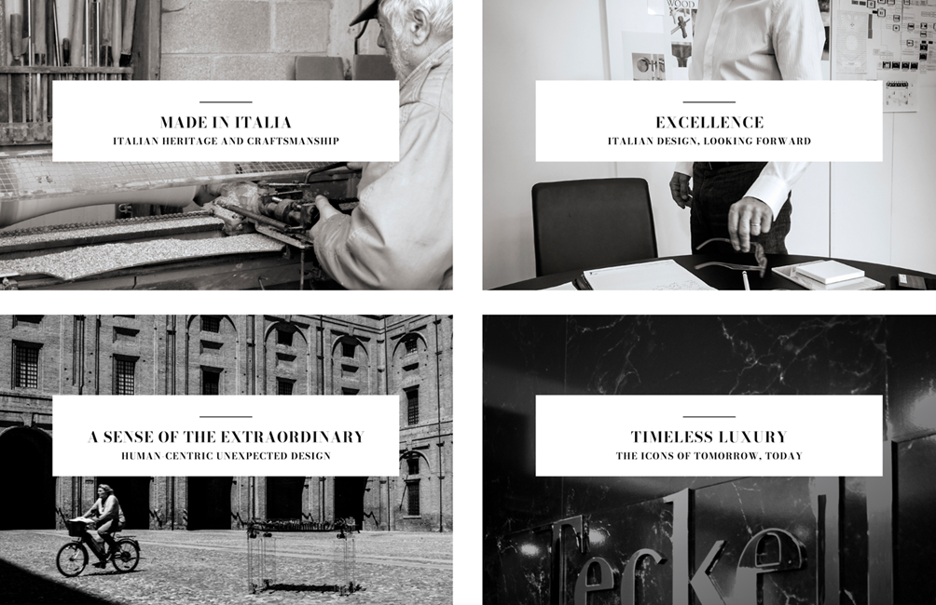

–> Evento Anniversario 20 anni B.Lab Italia-Teckell:

Cocktail Party

20 Aprile
presso
Illulian Showroom – Via Manzoni 41, Milan
Dalle 18:30

RSVP only: marketing@teckell.com

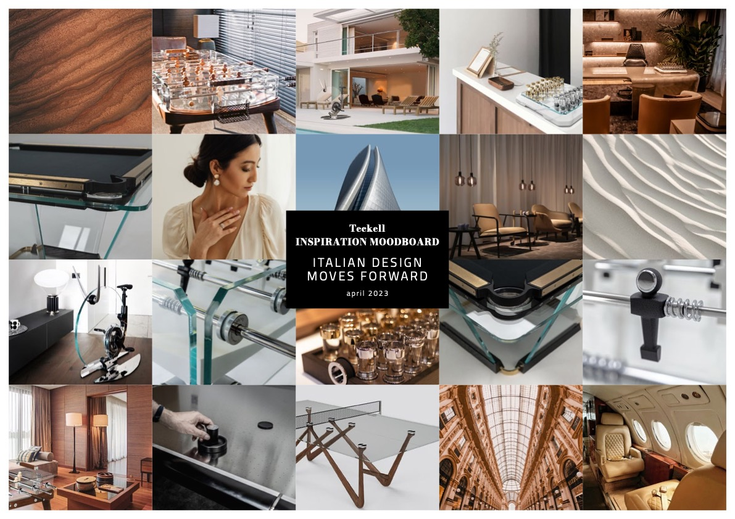
18-23 Aprile
Rho Fiera Milano
Pad 3 – Stand E18

Una metropoli frenetica. Un sofisticato hub della creatività italiana: Milano.
Il luogo dove, dalla moda all'arredamento, il design non è solo chic, ma anche all'avanguardia. Si sono appena concluse le sfilate della Settimana della Moda e il capoluogo lombardo si prepara ora ad ospitare l'evento più influente dell'interior design e dell'architettura: il Salone del Mobile – Milano Design Week.

Non ci viene in mente palcoscenico migliore dove poter festeggiare i nostri 20 anni di attività

–––––
PRIMA INTERNAZIONALE
Insieme ai suoi capolavori iconici e senza tempo, Teckell è lieta di presentare nuovi pezzi di design lussuosi e innovativi:

–––––
TECKELL® EFFETTO 71
Tavolo da Ping Pong
Adriano Design | Teckell R&D Department

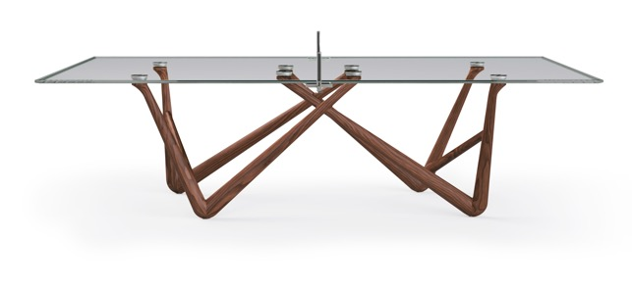

Realizzato con i migliori
materiali naturali per un gioco di livello professionale e uno stile senza precedenti.

Ascolta in un modo completamente nuovo il gradevole “ping-pong” della pallina,
che ha dato il soprannome al gioco. Il nome Effetto 71 rende onore a quel caratteristico rimbalzo e alla capacità del ping-pong di favorire la pace e l'unità.
Nel 1971, il governo cinese ha invitato la squadra di ping pong degli Stati Uniti a visitare la Cina per una serie di partite amichevoli, anche se i due paesi avevano interrotto i rapporti diplomatici decenni prima. I giovani giocatori cinesi e statunitensi hanno trasceso i confini e le differenze culturali attorno ai tavoli da ping-pong.
Effetto 71 trasforma lo sport con il suo piano in cristallo.
Tutt'altro che fragile, il materiale trasparente è solido come una roccia e la palla rimbalza dolcemente per un gioco veloce e fluido.
Le solide gambe in noce americano sono modellate per rappresentare la traiettoria della palla e richiamano le linee spesso viste nel design italiano degli anni '50 e '60.
Basta un semplice gesto per trasformare questo versatile tavolo da gioco in un tavolo da salotto in stile minimal.

–––––
TECKELL® T1.3 GOLD
Biliardo
Marc Sadler | Teckell R&D Department
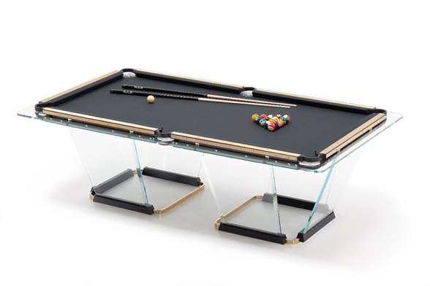

Disponibile in 9 o 8 piedi, Teckell T1.3 Gold è la sintesi di innovazione e tradizione.

Questo capolavoro dal design unico è il risultato della capacità di pensare fuori dagli schemi. Ogni tavola è realizzata utilizzando macchine a controllo numerico computerizzato (CNC) che garantiscono una precisione senza eguali; le basi sono in solido rovere.
Piano di gioco e gambe sono costituite da una lastra di vetro temperato, gli inserti in ottone placcati in oro 24k rendono questo tavolo da biliardo un oggetto unico nel suo genere.

–––––
TECKELL® BREZZA
Air Hockey
Adriano Design | Teckell R&D Department
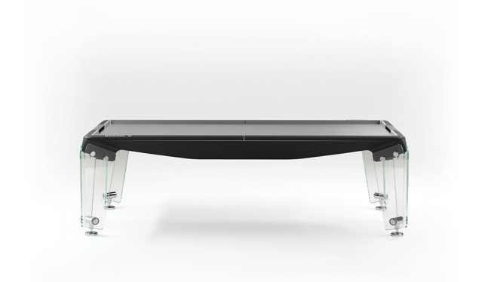

IL DESIGN E’ NELL’ARIA

Il Famoso gioco degli anni '80 è stato reinterpretato, in stile Teckell, e farà la sua prima mondiale al Salone del Mobile di Milano.
Il tavolo Teckell Air Hockey riscrive le regole del design, apportando un valore estetico raffinato all'arte del gioco.

Risultato della collaborazione con Adriano Design, il tavolo è costituito da eleganti gambe in vetro temperato che si uniscono al campo da gioco in acciaio, garantendo la stabilità di questo pezzo sofisticato.

–––––
COLLEZIONI TECKELL®
Durante la fiera verranno mostrati anche alcuni capolavori classici del brand:

CRISTALLINO WHITE – calciobalilla
90° MINUTO WOOD – calciobalilla
90° MINUTO MATTE – calciobalilla
STRATEGO – scacchiera multigioco
TECKELL® CICLOTTE® – fitness bike
TIMEPIECES – orologio a pendolo

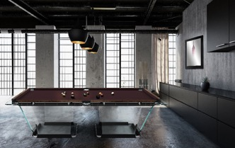
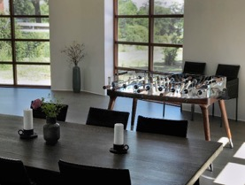
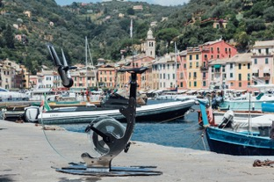
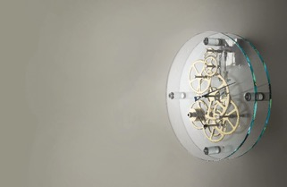

–––––
Contatti:
Pre-vendite e informazioni:
Teckell Sales Team
experience@teckell.com

Stampa:
Teckell Marketing Team
marketing@teckell.com

Sito web e negozio online:
www.teckell.com
www.teckell.store

Social Media:
Instagram Official Profile @teckellofficial
Pinterest Official Profile @teckellofficial
Facebook Official Profile @teckellofficial
LinkedIn Official Profile @teckellofficial

